АГЕНТСТВО РАЗВИТИЯ  МАЛОГО И СРЕДНЕГО ПРЕДПРИНИМАТЕЛЬСТВА  КРАСНОЯРСКОГО КРАЯ | 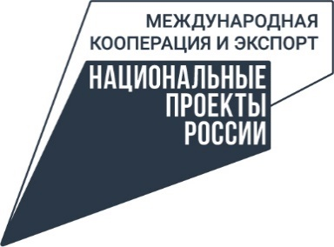

26.03.2024

Красноярские бизнесмены презентовали в Пекине свою продукцию АПК и пищевой промышленности

Предприниматели Красноярского края успешно представили свою продукцию в Пекине на международной бизнес-миссии, которую организовал Центр поддержки экспорта (структурное подразделение центра «Мой бизнес») в рамках национального проекта «Международная кооперация и экспорт», инициированного Президентом России.
В ходе поездки представители трёх красноярских компаний ООО «Итернити», ООО «Горстройтранс» и ООО «Дартекс» встретились с китайскими коллегами, представили свою продукцию, провели ряд переговоров и заключили важные соглашения о сотрудничестве.
«Китай является крупнейшим экономическим партнером Российской Федерации. Сегодня российско-китайские отношения официально определяются сторонами как «отношения всеобъемлющего партнёрства и стратегического взаимодействия, вступающие в новую эпоху». Центр «Мой бизнес» Красноярского края предоставляет поддержку предпринимателям для выстраивания долгосрочных и крепких бизнес-связей. Надеемся, что данная бизнес-миссия в Китай не последняя» – рассказывает исполняющий обязанности генерального директора центра «Мой бизнес» Красноярского края Александр Звездов.
Предприниматели Красноярского края получили возможность расширить свои экспортные каналы и занять новые позиции на китайском рынке. Китайские партнёры, в свою очередь, заинтересованы в приобретении качественной продукции красноярских предпринимателей и дальнейшем расширении сотрудничества.
«Эта бизнес-миссия стала ещё одним шагом в развитии внешнеэкономической деятельности Красноярского края и укреплении его позиций на международной арене. Участники миссии, вернувшись в родной регион, с нетерпением ждут новых возможностей для дальнейшего развития бизнеса и расширения географии своих контактов», – говорит Роман Мартынов, заместитель руководителя агентства развития малого и среднего предпринимательства Красноярского края.
Участие в бизнес-миссиях доступно для всех компаний, которые хотят выйти с товарами на международный рынок. Для этого необходимо обратиться в Центр поддержки экспорта Красноярского края по телефону 8-800-234-0-124 или по адресу г. Красноярск, ул. А. Матросова, 2, центр «Мой бизнес».

Дополнительная информация для СМИ: +7 (391) 222-55-03, пресс-служба агентства развития малого и среднего предпринимательства Красноярского края.

